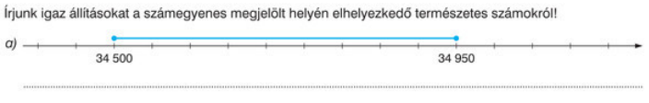
Mozaik/MS-2315U Sokszínű matematika5.mf. 6. oldal
Színezd ki a halmazábra azon részét, amely a bejelölt számokat tartalmazza!
34 500 -nál nem kisebb
34 950 -nél nem nagyobb
természetes számok

(saját)
- Számegyenesről leolvasva írd a halmazábrába a megfelelő meghatározásokat!

természetes számok

2. Ábrázold a 6-nál nem nagyobb számokat a számegyenesen!

3. Ábrázold a 3-nál nagyobb, de 6-nál kisebb számokat a számegyenesen!
4. Ábrázold a 3-nál kisebb, vagy 6-nál nagyobb számokat a számegyenesen!
5. Ábrázold a 10-nél nagyobb és 30-nál nem nagyobb számokat a számegyenesen!

